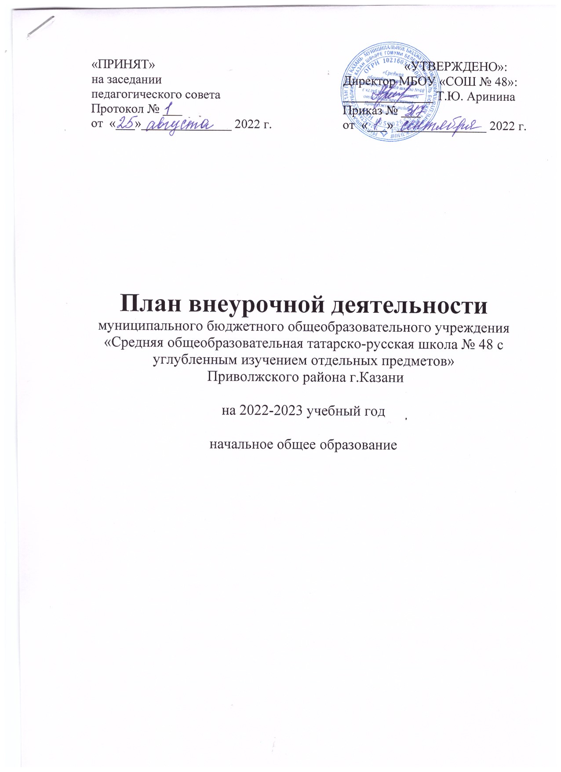
«ПРИНЯТ»  на заседании  педагогического совета  Протокол № ___  от «___»______________ 2022 г. | «УТВЕРЖДЕНО»:  Директор МБОУ «СОШ № 48»:  ______________ Т.Ю. Аринина  Приказ № ___  от «___» ______________ 2022 г.

План внеурочной деятельности
муниципального бюджетного общеобразовательного учреждения
«Средняя общеобразовательная татарско-русская школа № 48 с углубленным изучением отдельных предметов»
Приволжского района г.Казани

на 2022-2023 учебный год

начальное общее образование

ПОЯСНИТЕЛЬНАЯ ЗАПИСКА
К УЧЕБНОМУ ПЛАНУ ПО ВНЕУРОЧНОЙ ДЕЯТЕЛЬНОСТИ
1-4 КЛАССОВ
на 2022-2023 учебный год

Внеурочная деятельность является составной частью учебно-воспитательного процесса и одной из форм организации свободного времени учащихся. Внеурочная деятельность понимается сегодня преимущественно как деятельность, организуемая во внеурочное время для удовлетворения потребностей учащихся в содержательном досуге, их участии в самоуправлении и общественно полезной деятельности. В настоящее время в связи с переходом на новые федеральные образовательные стандарты происходит совершенствование внеурочной деятельности.
Часы, отводимые на внеурочную деятельность, используются по желанию обучающихся и направлены на реализацию различных форм ее организации, отличных от урочной системы обучения. Занятия проводятся в форме экскурсий, кружков, секций, круглых столов, конференций, диспутов, КВНов, викторин, праздничных мероприятий, классных часов, школьных научных обществ, олимпиад, соревнований, поисковых и научных исследований и т.д. Посещая кружки и секции, обучающиеся прекрасно адаптируются в среде сверстников, благодаря индивидуальной работе руководителя, глубже изучают материал. На занятиях руководители стараются раскрыть у обучающихся такие способности, как организаторские, творческие, музыкальные, что играет немаловажную роль в духовном развитии подростков.
Внеурочные занятия должны направлять свою деятельность на каждого ученика, чтобы он мог ощутить свою уникальность и востребованность.
Занятия проводятся педагогами школы.
Цели внеурочной деятельности:
-создание условий для достижения обучающимися необходимого для жизни в обществе социального опыта и формирования принимаемой обществом системы ценностей, создание условий для многогранного развития и социализации каждого обучающегося в свободное от учёбы время;
-создание воспитывающей среды, обеспечивающей активизацию социальных, интеллектуальных интересов обучающихся в свободное время, развитие здоровой, творчески растущей личности, с формированной гражданской ответственностью и правовым самосознанием, подготовленной к жизнедеятельности в новых условиях, способной на социально значимую практическую деятельность, реализацию добровольческих инициатив.
Задачи внеурочной деятельности:
- Включение обучающихся в разностороннюю деятельность.
- Формирование навыков позитивного коммуникативного общения.
- Развитие навыков организации и осуществления сотрудничества с педагогами, сверстниками, родителями, старшими детьми в решении общих проблем.
- Воспитание трудолюбия, способности к преодолению трудностей, целеустремленности и настойчивости в достижении результата.
- Развитие позитивного отношения к базовым общественным ценностям (человек, семья, Отечество, природа, мир, знания, труд, культура)-для формирования здорового образа жизни.
- Создание условий для эффективной реализации основных целевых образовательных программ различного уровня, реализуемых во внеурочное время.
- Совершенствование системы мониторинга эффективности воспитательной работы в школе
- Углубление содержания, форм и методов занятости обучающихся в свободное от учёбы время.
- Организация информационной поддержки обучающихся.
- Совершенствование материально-технической базы организации досуга обучающихся.
Принципы внеурочной деятельности:
- включение обучающихся в активную деятельность;
- доступность;
- учёт возрастных особенностей;
- сочетание индивидуальных и коллективных форм деятельности;
- целенаправленность и последовательность деятельности (от простого к сложному).
Внеурочная деятельность осуществляется во второй половине дня.
Содержание внеурочной деятельности сформировано с учетом запросов обучающихся и их родителей (законных представителей), учитывает особенности, образовательные потребности и интересы обучающихся и организуется по направлениям развития личности
Школа после уроков -это мир творчества, проявление и раскрытие каждым ребёнком своих интересов, своих увлечений, своего «я». Здесь ребёнок делает выбор, свободно проявляет свою волю, раскрывается как личность. Важно заинтересовать ребёнка занятиями после уроков, чтобы школа стала для него вторым домом, что даст возможность превратить внеурочную деятельность в полноценное пространство воспитания и образования. Во внеурочной деятельности создаётся своеобразная эмоционально наполненная среда увлечённых детей и педагогов, в которой осуществляется обучение настроенных на успех учеников в различных областях: спорт, искусство, наука, техника и других видов деятельности
Требования стандарта к организации внеурочной деятельности школьников:
- неотъемлемая часть образовательного процесса в школе;
- способствует в полной мере реализовать требования ФГОС;
- на внеурочную деятельность отводится в начальной школе до 1320 ч.;
- наполнение конкретным содержанием данного раздела находится в компетенции образовательного учреждения;
- часы, отводимые на внеурочную деятельность, используются по желанию обучающихся;
- аудиторных занятий не более 50%;
- все виды внеурочной деятельности должны быть строго ориентированы на воспитательные результаты;
- продолжительность занятий: от 30 до 40 минут.
Преимущества: предоставление обучающимся возможности широкого спектра занятий, направленных на их развитие.
В 2022-2023 учебном году внеурочная деятельность организуется в 1-4 классах МБОУ «СОШ № 48» Приволжского района г. Казани по направлениям развития личности:
-спортивно-оздоровительная деятельность;
-интеллектуальные марафоны;
-художественно-эстетическая творческая деятельность;
-коммуникативная деятельность;
-проектно-исследовательская деятельность;
-информационная культура;
-учение с увлечением.
Часы внеурочной деятельности могут быть реализованы как в течение учебной недели, так и в период каникул, в выходные и нерабочие праздничные дни. Внеурочная деятельность организуется на добровольной основе в соответствии с выбором участниками образовательных отношений.
Внеурочная деятельность школьников реализуется через различные формы занятий, что позволяет педагогу сделать ее более динамичной и интересной для обучающихся. К тому же сочетание различных форм внеурочных занятий позволяет педагогу использовать реальную окружающую среду, а обучающимся создает условия для самостоятельного освоения социальной действительности.
Для организации различных форм занятий внеурочной деятельностью используются общешкольные помещения: актовый и спортивный залы, библиотека, а также объекты культуры, расположенные на территории г.Казани.
Часы, отведённые на внеурочную деятельность, используются для проведения общественно полезных практик, исследовательской деятельности, реализации образовательных проектов, экскурсий, походов, соревнований, посещений театров, музеев и других мероприятий.
Допускается суммирование часов внеурочной деятельности в течение учебного года. (СанПиН 2.4.2.2821-10 с изменениями)
Реализация часов внеурочной деятельности предполагает как равномерное распределение часов по неделям и проведение регулярных еженедельных внеурочных занятий со школьниками, так и неравномерное их распределение с возможностью организовывать занятия крупными блоками - «интенсивами» (например, праздники, заседания клубов, фестивали, походы, экскурсии, викторины, выставки, игры и т.п.). В этих случаях возможно объединения класса с другими классами школы, занимающихся по сходным программам и проведение совместных занятий.

ПЛАН ВНЕУРОЧНОЙ ДЕЯТЕЛЬНОСТИ
1 -4 КЛАССЫ
Направление деятельности | Название программы | Количество часов
Направление деятельности | Название программы | 1 | 2 | 3 | 4 | итог
Информационная культура | «Разговор о важном» | 1 | 1 | 1 | 1 | 4
Проектно-исследовательская деятельность | «Учусь создавать проект» | 1 | 1 | 1 | 1 | 4
Интеллектуальные марафоны | «Юным умникам и умницам» | 1 | 1 | 1 | 1 | 4
Художественно-эстетическая творческая деятельность | «Веселые нотки» | 1 | 1 |  |  | 2
Художественно-эстетическая творческая деятельность | «Волшебный карандаш» |  |  | 1 | 1 | 2
Коммуникативная деятельность | «Общество, в котором я живу» | 1 | 1 | 1 | 1 | 4
Спортивно-оздоровительная деятельность | «Здоровейка» | 1 | 1 | 1 | 1 | 4
Учение с увлечением | «Функциональная грамотность» | 1 | 1 | 1 | 1 | 4
Итого |  | 7 | 7 | 7 | 7 | 28
Итого |  | 231 | 238 | 238 | 238 | 945

Планируемые результаты
Все виды внеурочной деятельности обучающихся на уровне начального общего образования ориентированы на достижение определенных воспитательных результатов. Воспитательный результат внеурочной деятельности — непосредственное духовно-нравственное приобретение ребёнка благодаря его участию в том или ином виде деятельности. Результаты внеурочной деятельности распределяются по трем уровням:
Первый уровень | Второй уровень | Третий уровень
Обучающийся знает и понимает общественную жизнь | Обучающийся ценит общественную жизнь | Обучающийся самостоятельно действует в общественной жизни
Приобретение обучающимся социальных знаний (об общественных нормах, об устройстве общества, о социально одобряемых и неодобряемых формах поведения в обществе и т.п.), понимание социальной реальности и повседневной жизни. | Формирование позитивных отношений обучающихся к базовым ценностям общества (человек, семья, Отечество, природа, мир, знание, труд, культура). | Получение обучающимся опыта самостоятельного социального действия. Достижение всех трех уровней результатов внеурочной деятельности будет свидетельствовать об эффективности реализации внеурочной деятельности.

Оценка достижений результатов внеурочной деятельности
Оценка достижений результатов внеурочной деятельности осуществляется на трех уровнях:
•представление коллективного результата группы обучающихся в рамках одного направления (результаты работы кружка, системы мероприятий);
•индивидуальная оценка результатов внеурочной деятельности каждого обучающегося;
•качественная и количественная оценка эффективности деятельности МБОУ «СОШ № 48» по направлениям внеурочной деятельности на основании суммирования индивидуальных результатов обучающихся.
Формы представления результатов внеурочной деятельности
Представление коллективного результата группы обучающихся в рамках одного направления происходит на общешкольных праздниках (мероприятиях) в форме творческой презентации, творческого отчёта, конкурса, защиты проектов, коллективных творческих дел, выставки и пр. Для индивидуальной оценки результатов внеурочной деятельности каждого обучающегося используется портфель достижений (портфолио) – накопительная система оценивания, характеризующая динамику индивидуальных образовательных достижений. На общешкольном празднике объявляются результаты и награждаются обучающиеся, набравшие максимальное количество баллов. Для оценки эффективности деятельности МБОУ «СОШ № 48» по направлениям внеурочной деятельности используется карта достижений, в которую вносятся индивидуальные результаты обучающихся. Для представления результатов достижений используются также такие формы, как выставка достижений обучающихся, самооценка, педагогический мониторинг, практические работы, творческие работы, самоанализ, наблюдения, участие в конкурсах и др.
Мониторинг эффективности внеурочной деятельности
Цель мониторинга: создание системы организации, сбора, обработки и распространения информации, отражающей результативность внеурочной деятельности в соответствии с ФГОС выявить, в какой степени являются воспитывающими те виды деятельности, которыми заняты обучающиеся школы.
Задачи мониторинга: получение комплексной информации об уровне управления процессом организации внеурочной деятельности в МБОУ «СОШ № 48»:
1) отбор программ внеурочной деятельности с положительной динамикой результатов, изучение и представление опыта работы педагогов, реализующих программы внеурочной деятельности;
2) организация оперативного реагирования на негативные тенденции в системе внеурочной деятельности;
3) подготовка ежегодных отчетов по результатам мониторинга;
4) подготовка методических рекомендаций для организации внеурочной деятельности.
Своевременный мониторинг позволяет:
1) разрабатывать образовательные программы внеурочной деятельности с чётким и внятным представлением о результате;
2) подбирать такие формы внеурочной деятельности, которые гарантируют достижение результата определённого уровня;
3) выстраивать логику перехода от результатов одного уровня к результатам другого;
4) диагностировать результативность и эффективность внеурочной деятельности;
5) оценивать качество программ внеурочной деятельности (по тому, на какой результат они претендуют, соответствуют ли избранные формы предполагаемым результатам и т.д.
Промежуточная аттестация внеурочной деятельности
Промежуточная аттестация по программам внеурочной деятельности осуществляется в конце учебного года через выставление отметки «зачет/незачет».

